http://gazeta-yaroslavsky.ru/?p=9774

На Палехской выступил танцевальный коллектив «Сударушка»
17:25, 25 Ноябрь 2015
Метки:культураобщество
Для посетителей дневного отделения ГБУ ТЦСО «Ярославский» на улице Палехской, 14, выступил с концертной программой танцевальный коллектив «Сударушки» из филиала «Свиблово», со ссылкой на сайт центра пишетгазета «Ярославский вестник».
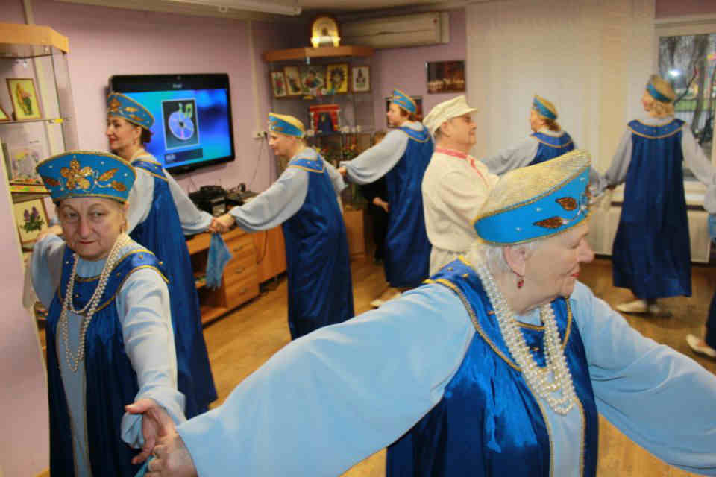В программу вошли номера «Завалинка», «Кадриль», «Калинка» и многие другие, давно знакомые и любимые жителями Ярославского района. Ведь коллектив выступает в просторном зале на улице Палехской, 14, не в первый раз.
Впрочем, руководитель коллектива Наталья Евгеньевна Вахромеева подготовила вместе с артистами и новые номера, такие как «Линда», «Свидание», «Индийский танец». Их зрители также встретили аплодисментами.
Текст: Анна Прокофьева

